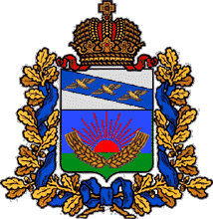

Собрание депутатов
Шумаковского сельсовета
Солнцевского района Курской области

РЕШЕНИЕ

От 08.08. 2023 г. № 46/6

О выделении денежных средств
на приобретение венка для возложения на могилу погибшего при участии в СВО Калашникова А.С.

08 августа 2023 г.состоятся похороны погибшего при участии в СВО Калашникова Александра Сергеевича, уроженца с.Воробьевка Шумаковского сельсовета

Руководствуясь Уставом муниципального образования «Шумаковский сельсовет» Солнцевского района Курской области Собрание депутатов Шумаковского сельсовета Солнцевского района Курской области РЕШИЛО:

1. Выделить денежные средства из собственных средств муниципального образования «Шумаковский сельсовет» в сумме 1100 рублей ( одна тысяча сто рублей 00 копеек) на приобретение венка для возложения при захоронении погибшего участника СВО Калашникова Александра Сергеевича.

Председатель Собрания депутатов
Шумаковского сельсовета
Солнцевского района Л.В.Денисова

Глава Шумаковского сельсовета
Солнцевского района И.Н.Горностаева

